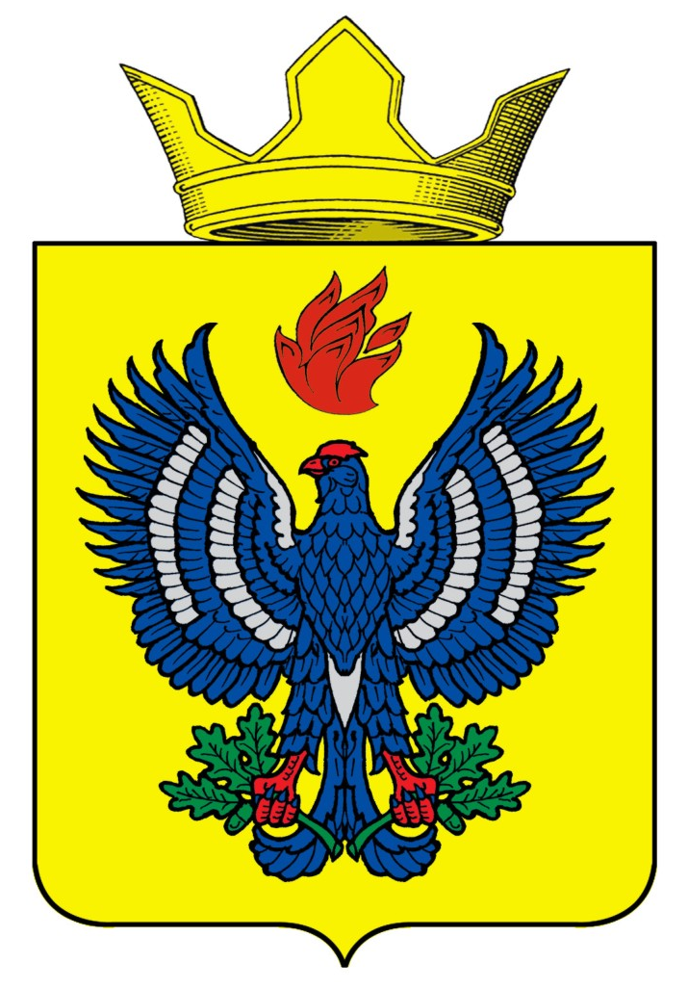
ПОСТАНОВЛЕНИЕ
АДМИНИСТРАЦИИ ТЕТЕРЕВЯТСКОГО СЕЛЬСКОГО ПОСЕЛЕНИЯ
ЖИРНОВСКОГО МУНИЦИПАЛЬНОГО РАЙОНА
ВОЛГОГРАДСКОЙ ОБЛАСТИ

от 13.12.2018 г. № 36

Об утверждении порядка сообщения муниципальными служащими администрации Тетеревятского сельского поселения о возникновении личной заинтересованности при исполнении должностных обязанностей, которая приводит или может привести к конфликту интересов

В соответствии с подпунктом «Б» пункта 8 Указа Президента Российской Федерации от 22.12.2015 № 650 «О порядке сообщения лицами, замещающими отдельные государственные должности Российской Федерации, должности федеральной государственной службы, и иными лицами о возникновении личной заинтересованности при исполнении должностных обязанностей, которая приводит или может привести к конфликту интересов, о внесении изменений в некоторые акты Президента Российской Федерации», пункта 2 статьи 11 Федерального закона от 25.11.2008 № 273-ФЗ «О противодействии коррупции», подпункта 11 пункта 1 статьи 12 Федерального закона от 02.03.2007 № 25-ФЗ «О муниципальной службе в Российской Федерации» и руководствуясь Уставом сельского поселения Тетеревятское Жирновского муниципального района Волгоградской области, п о с т а н о в л я е т:
1. Утвердить прилагаемое Положение о порядке сообщения муниципальными служащими о возникновении личной заинтересованности при исполнении должностных обязанностей, которая приводит или может привести к конфликту интересов в администрации Тетеревятского сельского поселения Жирновского муниципального района Волгоградской области.
2. Настоящее постановление вступает в силу со дня его подписания и подлежит обнародованию.
3. Контроль за исполнением настоящего постановления оставляю за собой.

Глава Тетеревятского сельского поселения В.В.Быков

Приложение
к постановлению администрации
Тетеревятского сельского поселения
от 13.12.2018 г. № 36

ПОРЯДОК
сообщения муниципальными служащими администрации Тетеревятского сельского поселения о возникновении личной заинтересованности при исполнении должностных обязанностей, которая приводит или может привести к конфликту интересов

1. Настоящий Порядок сообщения муниципальными служащими администрации Тетеревятского сельского поселения о возникновении личной заинтересованности при исполнении должностных обязанностей, которая приводит или может привести к конфликту интересов (далее - Порядок), устанавливает процедуру уведомления представителя нанимателя (работодателя) о возникновении личной заинтересованности при исполнении должностных обязанностей, которая приводит или может привести к конфликту интересов.
2. Принятие мер по недопущению любой возможности возникновения конфликта интересов и урегулированию возникшего конфликта интересов является обязанностью муниципального служащего.
3. В случае возникновения у муниципального служащего личной заинтересованности, которая приводит или может привести к конфликту интересов, он обязан не позднее рабочего дня, следующего за днем, когда ему стало об этом известно, уведомить об этом представителя нанимателя (работодателя).
4. Уведомление о возникновении личной заинтересованности при исполнении должностных обязанностей, которая приводит или может привести к конфликту интересов (далее - Уведомление) представляется главе администрации Тетеревятского сельского поселения по образцу согласно приложению 1 к настоящему Порядку.
5. Уведомления подлежат обязательной регистрации специалистом администрации Тетеревятского сельского поселения в день поступления в Журнале регистрации уведомлений муниципальных служащих о возникновении личной заинтересованности при исполнении должностных обязанностей, которая приводит или может привести к конфликту интересов (далее - Журнал), составленному по образцу согласно приложению 2 к настоящему Порядку.
Журнал должен быть прошит и пронумерован в соответствии с установленным порядком. Муниципальному служащему выдается копия Уведомления с отметкой о его регистрации.
6. Уведомление подлежит рассмотрению на заседании комиссии по соблюдению требований к служебному поведению муниципальных служащих органов местного самоуправления и урегулированию конфликта интересов в порядке, предусмотренном Положением о комиссии.

Приложение 1
к Порядку
сообщения муниципальными
служащими администрации
Тетеревятского сельского поселения
о возникновении личной
заинтересованности
при исполнении должностных
обязанностей, которая
приводит или может привести
к конфликту интересов

Главе ___________________________________
________________________________ (Ф.И.О.)

от ______________________________________
(Ф.И.О.)
__________________________________________________
(наименование должности с указанием
__________________________________________________
структурного подразделения администрации, телефон)

УВЕДОМЛЕНИЕ
о возникновении личной заинтересованности при исполнении должностных
обязанностей, которая приводит или может привести к конфликту интересов

В соответствии с частью 2 статьи 11 Федерального закона "О противодействии коррупции" сообщаю, что:
1. ___________________________________________________________________________
(описание личной заинтересованности, которая приводит или может привести к возникновению конфликта интересов)
_______________________________________________________________________________________________________________________________________________________________________________________________________________________________________________________________________________
2. ________________________________________________________________________
(описание должностных обязанностей, на исполнение которых может негативно повлиять либо негативно влияет личная заинтересованность)
________________________________________________________________________________________________________________________________________________________________________________________________________________________________________________________________________________
3. ___________________________________________________________________________________________
(предложения по урегулированию конфликта интересов)
______________________________________________________________________________________________________________________________________________________

"__" ___________ 20__ г. _________________________________
(подпись, фамилия и инициалы)

Приложение 2
к Порядку
сообщения муниципальными
служащими администрации
Тетеревятского сельского поселения
о возникновении личной
заинтересованности
при исполнении должностных
обязанностей, которая
приводит или может привести
к конфликту интересов

ЖУРНАЛ
регистрации уведомлений муниципальных служащих о возникновении личной
заинтересованности при исполнении должностных обязанностей, которая
приводит или может привести к конфликту интересов

Начат "__" __________ 20__ г.
Окончен "__" ________ 20__ г.
На ____ листах

№  п/п | Регистрационный номер уведомления по СЭДО | Дата внесения записи | Ф.И.О., должность, контактный телефон работника, подавшего уведомление | Ф.И.О. лица, принявшего уведомление, роспись | Сведения о принятом решении
1 | 2 | 3 | 4 | 5 | 6

